NOMBRE:
Morena Guadalupe
APELLIDO:Lopez Ibazeta
AÑO:3ro
DIVISION: A
Fundamento de la practica
Mediante la siguiente practica se pretende que el alumno comprenda e interprete los procesos generados en los cambios de estado de la materia, junto con las características y propiedades de cada uno de dichos estados
Materiales
1 | Jeringa
2 | Agua

Procedimiento
Gases - Expansión
1 | Tomar una jeringa, y expandir el embolo hasta 5ml
2 | Tapar con el dedo la punta y comprimir
3 | Hacer el mismo proceso, pero esta vez, succionar 5ml de agua
4 | Tapar el dedo y comprimir

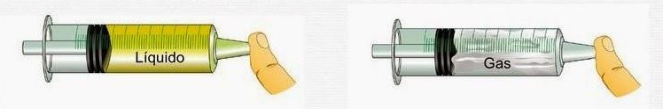
Preguntas
1 | Realizar una descripción del proceso
2 | ¿Qué paso cuando comprimieron el aire?
3 | ¿Cuántos cm pudieron comprimir?
4 | ¿Por qué creen que sucedió?
5 | ¿Qué paso cuando comprimieron el agua?
6 | ¿Cuántos cm pudieron comprimir?
7 | ¿Por qué creen que sucedió?

Respuestas y Conclusiones:
1_ Cuando intenté comprimir el aire de la jeringa me resultó fácil obviamente tenía presión, en cambio, cuando la jeringa tuvo agua me costó más porque tiene mayor densidad.
2_ Intenté comprimir el aire fue como que el embolo se devolvió por la presión que tenía.
3_ Me faltó 1 CM
4_Por la presión del gas .
5_Era casi imposible apretar el emobolo y que salga digamos.
6_Ninguno .
7_Por la densidad que tenía el agua.

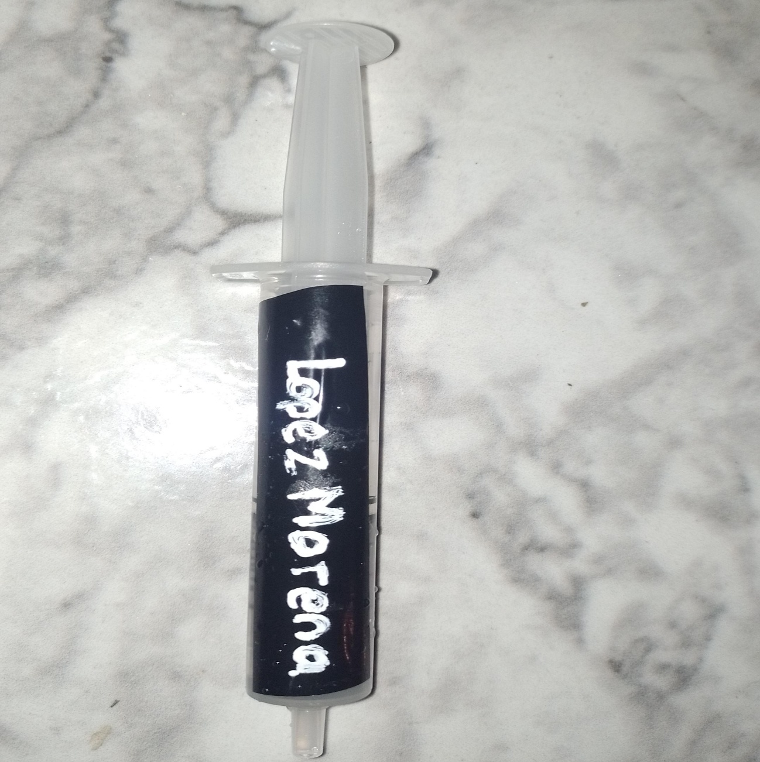
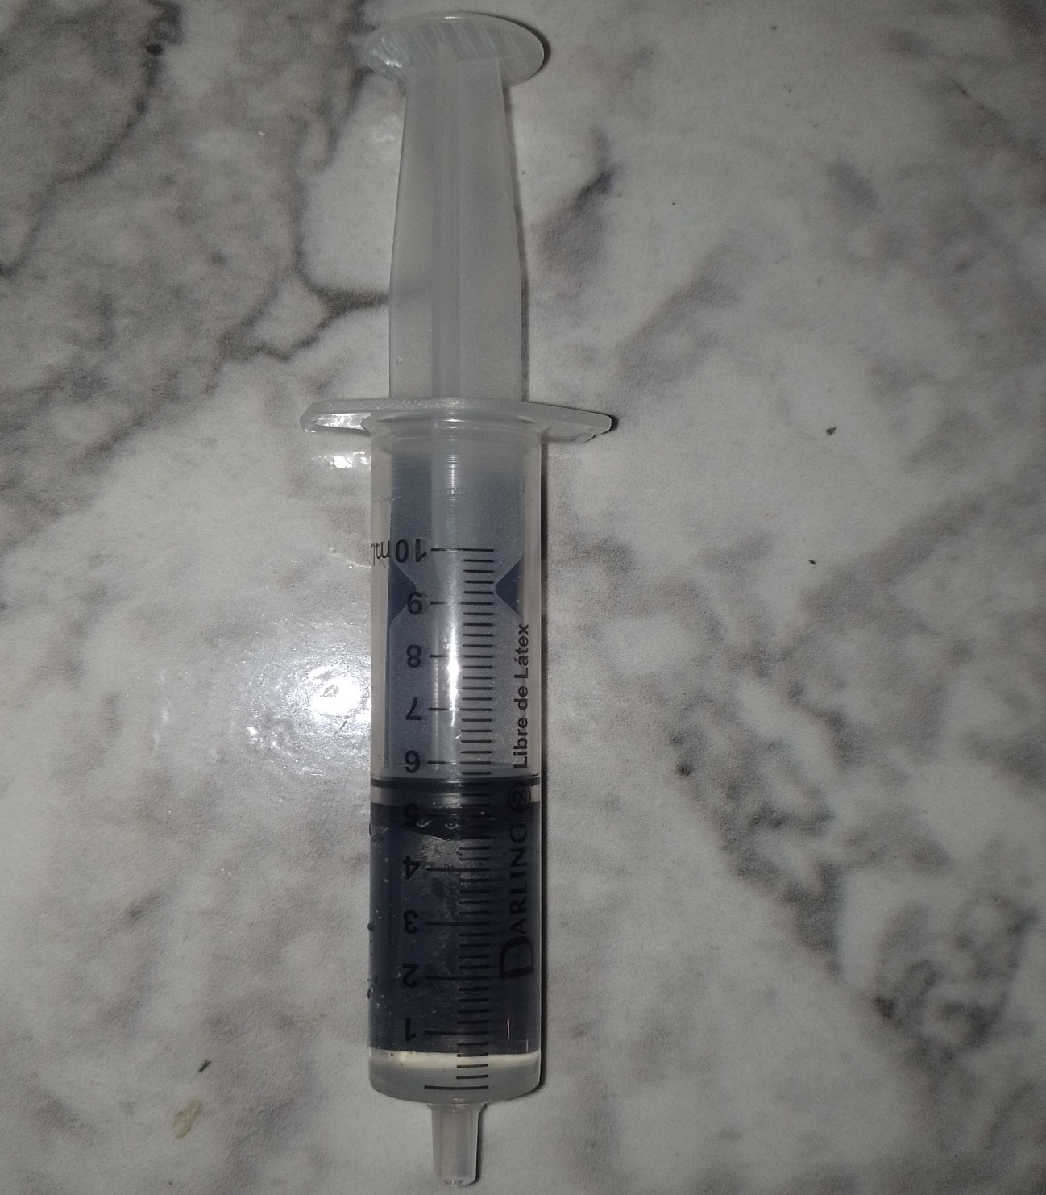
MORENA LOPEZ 3RO A

